Шаг 1

Подсоедините консольный кабель, как показано в топологии. На данном этапе не подключайте кабель Ethernet компьютера PC-A.

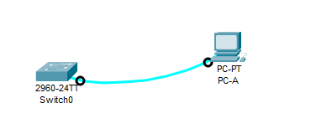

Установите консольное подключение к коммутатору с компьютера PC-A с помощью Tera Term или другой программы эмуляции терминала.

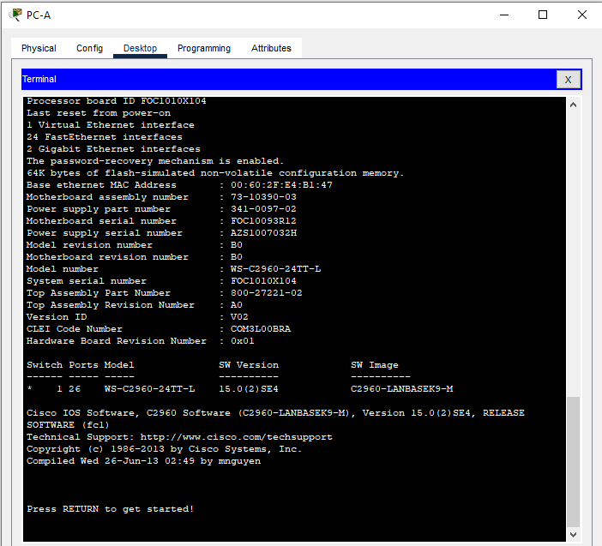

**Почему нужно использовать консольное подключение для первоначальной настройки коммутатора?**

Консольное подключение производится из соображений безопасности, т.к. ус-во еще не подключено к нашей локальной сети, но позволяет сделать первоначальные настройки (установка имени хоста, настройка ip и шлюза по умолчанию, включение интерфейса, настройка vlan и др).

**Почему нельзя подключиться к коммутатору через Telnet или SSH?**

Т.к. по умолчанию доступ к виртуальным терминальным линиям закрыт.

Шаг 2.

a. Предположим, что коммутатор не имеет файла конфигурации, сохраненного в энергонезависимой памяти (NVRAM). Консольное подключение к коммутатору с помощью Tera Term или другой программы эмуляции терминала предоставит доступ к командной строке пользовательского режима EXEC в виде Switch>. Введите команду **enable**, чтобы войти в привилегированный режим EXEC

Переходим в привилегированный режим



Проверяем конфигурацию

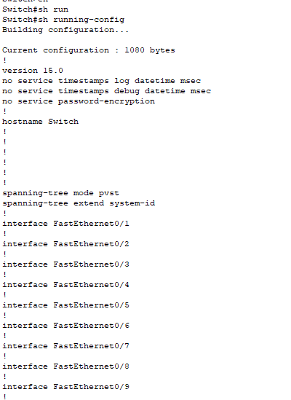

b. Изучите текущий файл running configuration.

Сколько интерфейсов FastEthernet имеется на коммутаторе 2960?

24 интерфейса FastEthernet

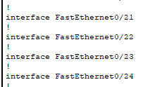

Сколько интерфейсов Gigabit Ethernet имеется на коммутаторе 2960?

2 интерфейса Gigabit Ethernet

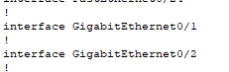

Каков диапазон значений, отображаемых в vty-линиях?

2 диапазона: 0-4 и 5-15



c. Изучите файл загрузочной конфигурации (startup configuration), который содержится в энергонезависимом ОЗУ (NVRAM).



**Почему появляется это сообщение?**

Т.к. файл в энергонезависимой оперативной памяти пустой, пока не было сохранений.

1. Изучите характеристики SVI для VLAN 1.

**Назначен ли IP-адрес сети VLAN 1?**

IP-адрес не назначен

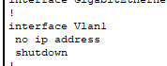

**Какой MAC-адрес имеет SVI? Возможны различные варианты ответов.**

Mac-адрес можно посмотреть командой show version или show interface vlan1



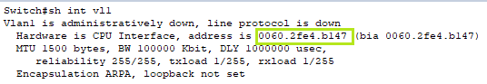

**Данный интерфейс включен?**

Интерфейс выключен



1. Изучите IP-свойства интерфейса SVI сети VLAN 1.

**Какие выходные данные вы видите?**

Vlan административно выключен, как и протокол линии

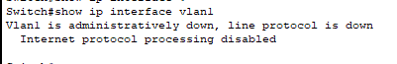

1. Подсоедините кабель Ethernet компьютера PC-A к порту 6 на коммутаторе и изучите IP-свойства интерфейса SVI сети VLAN 1. Дождитесь согласования параметров скорости и дуплекса между коммутатором и ПК. 

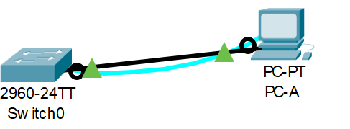



**Какие выходные данные вы видите?**

Статус интерфейса FastEthernet0/6 изменился, теперь он поднят.

Протокол линии также поднялся.

1. Изучите сведения о версии ОС Cisco IOS на коммутаторе.

**Под управлением какой версии ОС Cisco IOS работает коммутатор?**

Коммутатор работает под управлением версии 15.0(2)SE4****

**Как называется файл образа системы?**

Файл образа системы называется c2960-lanbasek9-mz.150-2.SE4.bin



1. Изучите свойства по умолчанию интерфейса FastEthernet, который используется компьютером PC-A.

**Интерфейс включен или выключен?**

Интерфейс включен

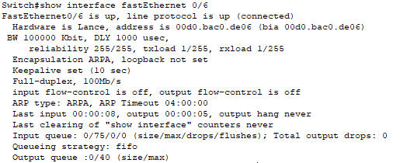

**Что нужно сделать, чтобы включить интерфейс?**

Включить интерфейс можно командой no shutdown

**Какой MAC-адрес у интерфейса?**

Mac-адрес 00d0.bac0.de06

**Какие настройки скорости и дуплекса заданы в интерфейсе?**

В интерфейсе задан Full-duplex (метод передачи данных в котором информация передается в обе стороны), который составляет 100Mб/c

1. Изучите флеш-память.

**Какое имя присвоено образу Cisco IOS?**

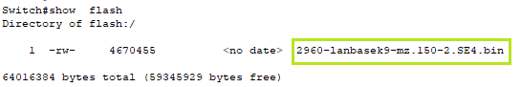

## Часть 2 Настройка базовых параметров сетевых устройств

### Настройте базовые параметры коммутатора.

* + - 1. В режиме глобальной конфигурации скопируйте следующие базовые параметры конфигурации и вставьте их в файл на коммутаторе S1.

no ip domain-lookup

hostname S1

service password-encryption

enable secret class

banner motd #

Unauthorized access is strictly prohibited. #

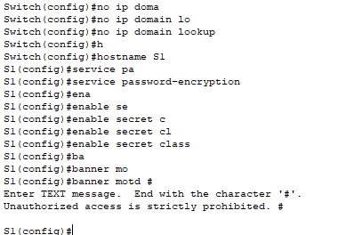

* + - 1. Назначьте IP-адрес интерфейсу SVI на коммутаторе. Благодаря этому вы получите возможность удаленного управления коммутатором.

Прописываем ip-адрес коммутатору 192.168.1.2 /24

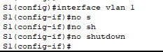

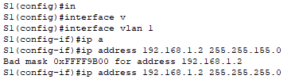

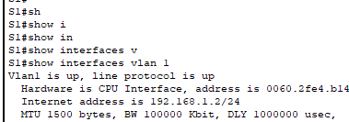

* + - 1. Доступ через порт консоли также следует ограничить с помощью пароля. Используйте **cisco** в качестве пароля для входа в консоль в этом задании. Конфигурация по умолчанию разрешает все консольные подключения без пароля. Чтобы консольные сообщения не прерывали выполнение команд, используйте параметр **logging synchronous**.

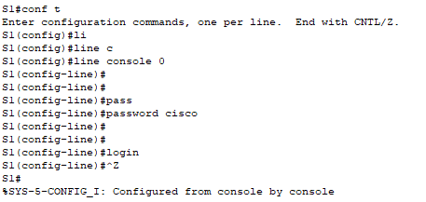

После перезагрузки проверим работу баннера, пароль на консольную линию и domain-lookup

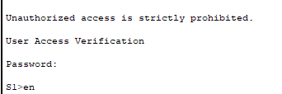

* + - 1. Настройте каналы виртуального соединения для удаленного управления (vty), чтобы коммутатор разрешил доступ через Telnet. Если не настроить пароль VTY, будет невозможно подключиться к коммутатору по протоколу Telnet.

**Для чего нужна команда login?**

Используется для запроса пароля при входе через консольный порт

### Настройте IP-адрес на компьютере PC-A.

Назначьте компьютеру IP-адрес и маску подсети в соответствии с таблицей адресации.

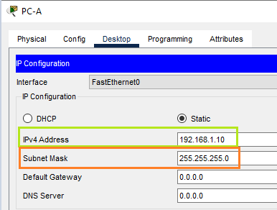

## Часть 3 Проверка сетевых подключений

### Шаг 1. Отобразите конфигурацию коммутатора.

* + - 1. Пример конфигурации приведен ниже. Параметры, которые вы настроили, выделены желтым. Другие параметры конфигурации — значения IOS по умолчанию.

S1#show run

Building configuration...

Current configuration : 1338 bytes

!

version 15.0

no service timestamps log datetime msec

no service timestamps debug datetime msec

service password-encryption

!

hostname S1

!

enable secret 5 $1$mERr$9cTjUIEqNGurQiFU.ZeCi1

!

!

!

no ip domain-lookup

!

!

!

spanning-tree mode pvst

spanning-tree extend system-id

!

interface FastEthernet0/1

!

interface Vlan1

ip address 192.168.1.2 255.255.255.0

!

banner motd ^C

Unauthorized access is strictly prohibited. ^C

!

!

!

line con 0

password 7 0822455D0A16

logging synchronous

login

!

line vty 0 4

password 7 0822455D0A16

login

transport input telnet

line vty 5 15

password 7 0822455D0A16

login

!

end

* + - 1. Проверьте параметры VLAN 1.

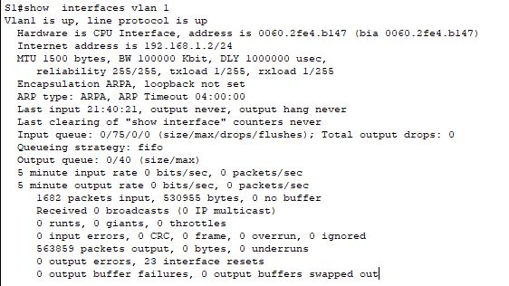

**Какова полоса пропускания этого интерфейса?**

Пропускная способность 100000 Кбит/с или 100 Мб/c

### Шаг 2. Протестируйте сквозное соединение, отправив эхо-запрос.

В командной строке компьютера PC-A с помощью утилиты ping проверьте связь сначала с адресом PC-A.

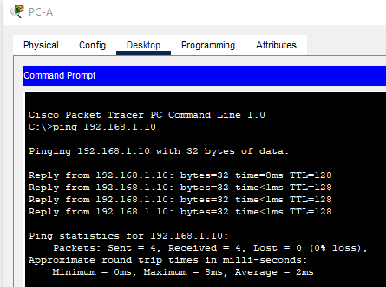

Из командной строки компьютера PC-A отправьте эхо-запрос на административный адрес интерфейса SVI коммутатора S1.

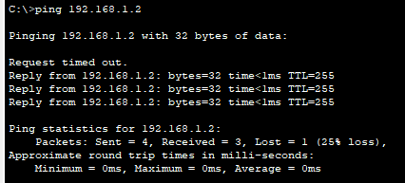

### Проверьте удаленное управление коммутатором S1.

* + - 1. Откройте Tera Term или другую программу эмуляции терминала с возможностью Telnet.
      2. Выберите сервер Telnet и укажите адрес управления SVI для подключения к S1. Пароль: **cisco**.
      3. После ввода пароля **cisco** вы окажетесь в командной строке пользовательского режима. Для перехода в исполнительский режим EXEC введите команду **enable** и используйте секретный пароль **class**

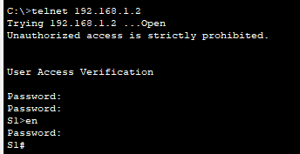

* + - 1. Сохраните конфигурацию.
      2. Чтобы завершить сеанс Telnet, введите **exit**.

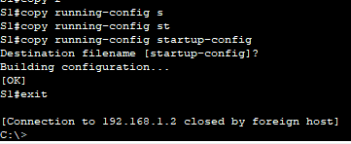

Закройте окно настройки.

# Вопросы для повторения

* 1. Зачем необходимо настраивать пароль VTY для коммутатора?

Чтобы обеспечить удалённое подключение по протоколу Telnet

* 1. Что нужно сделать, чтобы пароли не отправлялись в незашифрованном виде?

Использовать более защищенный протокол, ssh

# **Приложение А. Инициализация и перезагрузка коммутатора**

* + - 1. Подключитесь к коммутатору с помощью консоли и войдите в привилегированный режим EXEC.

Откройте окно конфигурации

* + - 1. Воспользуйтесь командой **show flash**, чтобы определить, были ли созданы сети VLAN на коммутаторе.

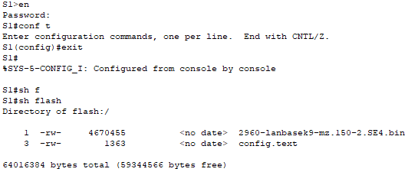

* + - 1. Если во флеш-памяти обнаружен файл **vlan.dat**, удалите его.

Файла **vlan.dat** нет в директории

* + - 1. Введите команду **erase startup-config**, чтобы удалить файл загрузочной конфигурации из NVRAM.

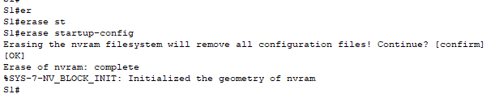

* + - 1. Перезагрузите коммутатор, чтобы удалить устаревшую информацию о конфигурации из памяти. Затем появится запрос на подтверждение перезагрузки коммутатора. Нажмите клавишу Enter, чтобы продолжить.

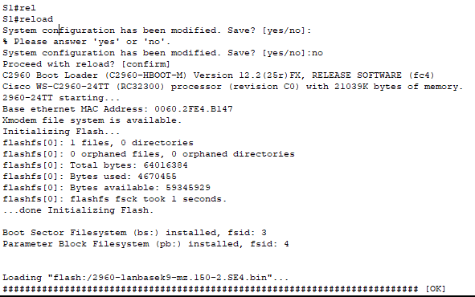

* + - 1. После перезагрузки коммутатора появится запрос о входе в диалоговое окно начальной конфигурации. Чтобы ответить, введите **no** и нажмите клавишу Enter.

Would you like to enter the initial configuration dialog? [yes/no]: **no**

Switch>

